Azərbaycan Arxeologiyası 2005
Azerbaijan Archeology Vol.: 7 Num.: 1-

İŞĞAL OLUNMUŞ ABİDƏLƏR
MONUMENTS UNDER OCCUPATION
ОККУПИРОВАННЫЕ ПАМЯТНИКИ

УЗЕРЛИКТЕПЕ - ПОСЕЛЕНИЕ С РАСПИСНОЙ КЕРАМИКОЙ В КАРАБАХЕ Аразова Роза
(Университет Хазар)

Любая война тяжело отражается не только на судьбе народа, но и на его историческом наследии и памятниках. Одним из таких памятников, находящихся на оккупированной армянами территории, является уникальное поселение Узерликтепе.
Холм, расположенный у восточной окраины г. Агдам в Карабахе, был зафиксирован и частично изучен еще в 50-х г.г. прошлого столетия совместной экспедицией АН Азербайджана и АН СССР, возглавляемой видным специалистом по кавказской археологии А.А. Иессеном. Открытие Узерликтепе явилось первым хозяйственно-бытовым памятником по общеизвестной культуре расписной керамики, охватывающей средне - бронзовый этап древней металлургии не только Азербайджана, но и всего Кавказа. В течение двух полевых сезонов на Узерликтепе археологической экспедицией была проделана большая работа. Вещественный материал и научный анализ их был опубликован в сборнике «Труды Азербайджанской экспедиции» (Материалы и исследования по археологии СССР (МИА), №67, т.1, Москва - Ленинград, 1959, с. 388 - 429; МИА, № 125, т. 2, 1965, с. 18 - 19; с. 74 - 102).
В результате раскопок холма Узерликтепе было установлено, что поселение существовало в течение длительного периода и документируется, в первую очередь, толщиной культурного слоя до 3-х метров, образованного в течение нескольких столетий, примерно с начала до середины 2 тыс. до н.э. Поселение сначала было основано на сравнительно небольшом естественном холме и носило открытый характер. Но, начиная со среднего слоя, который отличается наибольшей насыщенностью и материалом, поселение уже было укреплено оборонительной стеной из крупных сырцовых кирпичей, что свидетельствует о необходимости усиления защиты от нападения соседних племен. Общая протяженность стены 35 м с сохранившей высотой до 1 м. Следует подчеркнуть, что до раскопок Узерликтепе поселения с оборонительным соо-

Azərbaycan Arxeologiyası 2005
Azerbaijan Archeology Vol.: 7 Num.: 1-4

ружением эпохи бронзы на территории Южного Кавказа не были известны.
Продолжительная жизнь на поселении отразилось также на археологических данных. Основным видом находок из всех слоев явилась разнообразная керамика, что позволило изучать ее в процессе динамики развития на протяжении нескольких столетий.
Среди керамики большую группу составляли грубые лепные сосуды из светлой глины с примесями в виде шамота и дресвы. Обычно они без украшений, за редким исключением в виде шишечек, колечек, дуг и пр. Такая кухонная посуда, служившая для варки, хранения пищи изготавливалась на поселении, в каждой семье, подтверждением чему является ее обилие и следы копоти. Эта примитивная керамика бытовала на протяжении всей жизни поселения, не видоизменяясь.
Вторая группа керамики была немногочисленной и резко отличалась от вышеназванной своим качеством. Сделана она из глины хорошего качества, почти без примесей. Хотя посуда также вылеплена от руки, но уже более квалифицированно, с большой тщательностью, с выравниванием и лощением внешней стороны. В основном это небольшие черные горшочки, хотя попадаются и крупные сосуды с врезным орнаментом в виде зигзагообразных линий и «елочки». Эта керамика носит на себе следы традиции и преемственности предыдущей исторической эпохи, хорошо прослеживаемой в таких особенностях как миниатюрность сосудов, черная лощеная поверхность, наличие врезного орнамента.
Совершенно новой находкой на Узерликтепе явилась расписная керамика, обнаруженная в верхней толще. Она представлена хорошо обожженными красноглиняными сосудами, вылепленными из тонкой керамики. Сосуды без ручек, с широким горлом и отогнутым венчиком, с лощением и росписью черной краской. Роспись в виде нескольких параллельных прямых, волнообразных или • зигзагообразных линий /см.табло/. Такая своеобразная керамика долгое время считалась характерной для памятников Нахчывана (Кызылванк, Оглангала/Кюльтепе 1, Шахтахты и др). Эти находки, а также фиксация в Мильско - Карабахской степи других поселений с расписной керамикой, тождественной с Узерликской, еще в 50-х г.г. позволили А.А. Иессену расширить ареал культуры средней бронзы с расписной керамикой. На основе такого материала в археологии Кавказа была выделена так называемая культура расписной (крашеной) керамики.
Во всех культурных слоях Узерликтепе кроме керамики было найдено множество каменных орудий (зернотерки, терочники, песты, вкладыши серпов) характерные для раннеземледельческих поселений Кав-

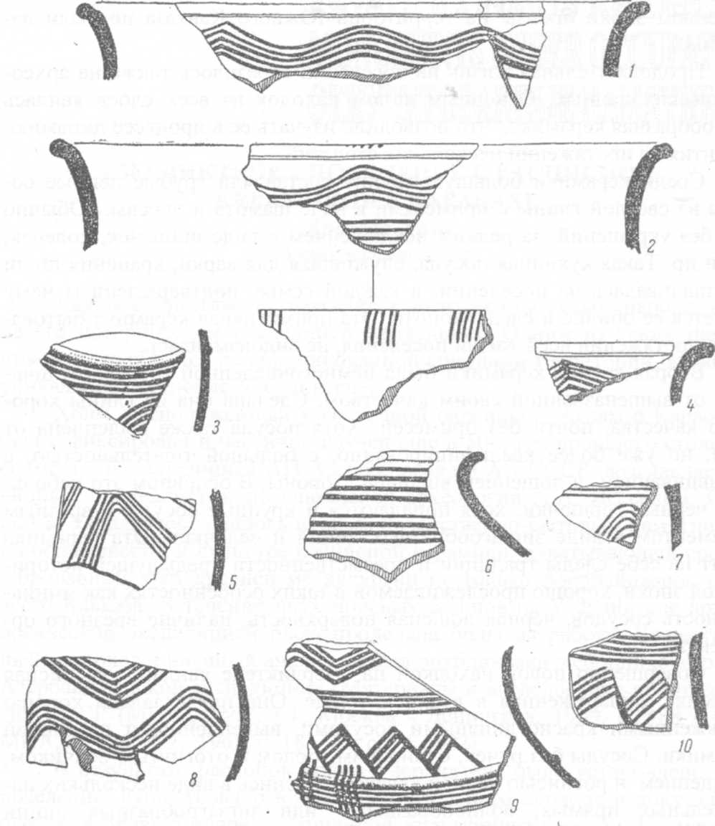
Расписная керамика Узерликтепе
Azerbaijan Archeology Vol.: 7 Num.: 1-4
Azerbaycan Arxeologiyası 2005

каза; костяные поделки (проколки, пряслица, лощила) и глиняные изделия. Интересными находками явились также бронзовые предметы (игла, браслет, кинжальный клинок).
Как видно, хозяйственная жизнь поселения была интенсивной. Благоприятная в палеоэкологическом отношении территория Карабаха давала все возможности для развития на Узерликтепе специализирован-

Azərbaycan Arxeologiyası 93 Azerbaijan Archeology
2005 Vol.: 7 Num.: 1-4

ных отраслей сельского хозяйства - земледелия и скотоводства. О большой роли земледелия свидетельствуют не только вышеназванные земледельческие орудия, но и палеоботанические находки пшеницы разных видов и ячменя. Помимо злаковых встречены семена бобов, масличных растений, а также косточки винограда.
Скотоводство также оставило значительный след на поселении. Судя по составу костей, здесь был мелкий и рогатый скот. Присутствие в составе стада одомашненной лошади явное свидетельство использования этого животного для связи и передвижения.
Исходя из археологических материалов, становится также очевидно, что на поселении было развито домашнее ремесло, как гончарство, ткачество, металлообработка, строительное дело и пр. Заслуживают внимания еще две находки на Узерликтепе. Так, в одном из помещений на глиняном полу среди золы и обгорелых зерен ячменя были найдены круглая глиняная лепешка и статуэтка. Последняя находка сделана из глины и изображает сильно стилизованную женскую фигуру. Эти предметы интересны тем, что в какой-то мере отражают идеологические воззрения обитателей Узерликтепе. Известно, что женские статуэтки бытуют в древнеземледельческой среде и являются символами культа плодородия. По-видимому, фигурка из Узерликтепе имела такое смысловое значение, а глиняная лепешка имитировала ритуальный хлеб.
Таким образом, открытие и изучение поселения Узерликтепе дало возможность нанести на археологическую карту Азербайджана и всего Кавказа уникальный хозяйственно-бытовой комплекс, намного расширивший представление о древнейшей культуре эпохи палеометалла. Узерликтепе позволил установить традиции не только отдельных культур, но и их тесную связь, и взаимодействие с окружающим миром. Еще со времен фиксации и небольших раскопочных работ на поселении предусматривалось широкомасштабное изучение Узерликтепе. Но, к сожалению, трагические события последних десятилетий не позволили археологам осуществить эту работу. В настоящее время судьба данного памятника, находящегося в зоне оккупации, нам не известна.

Roza Arazova
UZERLIKTEPE - THE SETTLEMENT WITH PAINTED CERAMICS OF KARABAKH
SUMMARY
This article is dedicated to the unique settlement - Uzerliktepe situated in the Karabakh territory, fixed and researched in 50s of the last century. As a result of preliminary archaeological excavations it was determined that this monument is dated back to the middle of the II millennium B.C. In order to protect the settlement from attacks it was fortified with the defensive wall made of adobe.
Among archaeological findings the main place belongs to the various ceramics consisted of primitive dishes and vessels with glazed, cut ornament. The new findings from Uzerliktepe were glazed vessels painted with the black dye. This ceramics was found in the monuments of Nakhchivan and synchronous settlements of the plain of Mil - Karabakh and dated back to the Bronze Age. This finding gave the opportunity to assign the new culture in the archaeology of the Caucasus - the culture of painted ceramics.
The other findings from Uzerliktepe are also notable. Among them there are stone and bone tools, as well as bronze wares.
Unfortunately, at present it is impossible to conduct any further archaeological excavations in Uzerliktepe, because this settlement is located on the territory occupied by Armenians.

